*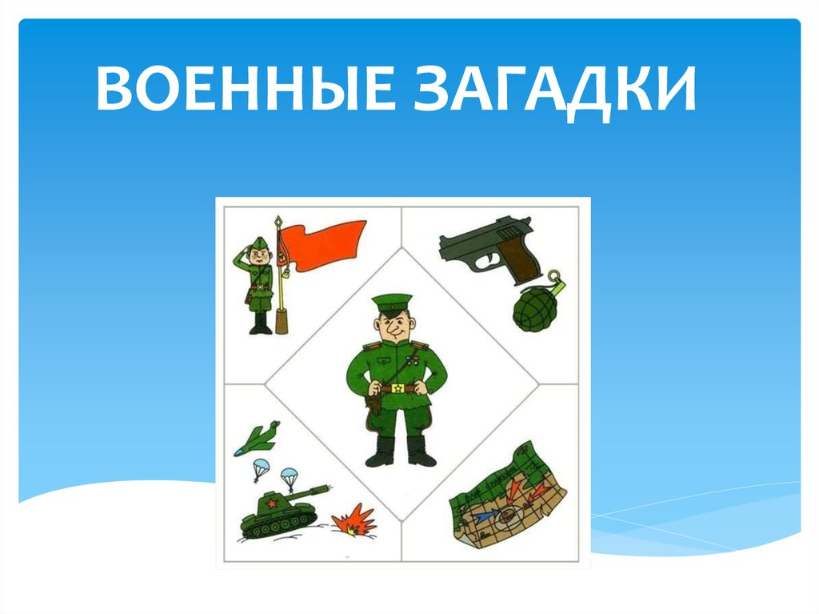*

*Пошел служить мой друг во флот,*

*На корабле теперь плывет.*

*И, хоть волна идет горой,*

*На палубе стоит герой.*

*На нем морская форма,*

*Он не боится шторма. (Матрос, моряк)*

*Его машина вся в броне,*

*Как будто черепаха.*

*Ведь на войне как на войне,*

*Здесь не должно быть страха!*

*Ствол орудийный впереди:*

*Опасно! Враг, не подходи! (Танкист)*

*♣*

*Он поднимает в небеса*

*Свою стальную птицу.*

*Он видит горы и леса,*

*Воздушные границы.*

*Зачем летит он в вышину?*

*Чтоб защитить свою страну! (Военный летник, пилот)*

*♣*

*Он защищает поле ржи,*

*И рощу, и дубраву.*

*Оберегает рубежи*

*Далекая застава.*

*А долг военного такой:*

*Хранить покой и твой, и мой. (Пограничник)*

*♣*

*У паренька сбылась мечта -*

*Пришел служить он в роту.*

*Теперь стреляет: "Тра-та-та!"*

*Из пушки, миномета.*

*Недавно служит паренек,*

*Но самый лучший он стрелок. (Артиллерист)*

*♣*

*Был ранен молодой солдат*

*На поле утром рано.*

*А он забрал его в санбат*

*И обработал раны.*

*Извлек из тела смельчака*

*Опасные осколки.*

*Была тверда его рука:*

*"Живи, братишка, долго!" (Военврач)*

*♣*

*В этой форме темно-синей*

*Защищает он страну,*

*И в огромной субмарине*

*Опускается ко дну.*

*Охраняя океан,*

*Был в портах десятка стран. (Подводник)*

*♣*

*Спешит по вызову отряд,*

*Готовый разыскать снаряд*

*И на пшеничном поле,*

*И в транспорте, и в школе.*

*Боец отряда очень смел -*

*Три мины разрядить сумел. (Сапер)*

*♣*

*Крепкий прочный парашют*

*За спиной его раскрылся,*

*И за несколько минут*

*Он на землю опустился.*

*Он пройдет и лес, и брод,*

*Но противника найдет. (Десантник)*

Загадки про военных

С врагом Егорка —  
Скороговоркой  
Поговорил —  
И страх внушил.  
Просто хват  
Говорливый …

(Ответ: Автомат)

Я современный «Бог войны»,  
Защитник рубежей страны.  
Ведь, прежде, чем пойти на бой,  
Меня пускают на «разбой».

(Ответ: Артиллерия)

Дальнозоркого мне дали —  
Он ко мне приблизил дали.

(Ответ: Бинокль)

Глазами не увидишь, руками не возьмешь,  
А без него в атаку не пойдешь.

(Ответ: Боевой Клич Ура!!!)

Под огнём, под пулями напрямик,  
Всю войну прошел наш…

(Ответ: Броневик)

Самолёт стоит на взлёте,  
Я готов уж быть в полёте.  
Жду заветный тот приказ,  
Защищать, чтоб с неба вас!

(Ответ: Военный Лётчик)

Любой профессии военной  
Учиться надо непременно,  
Чтоб быть опорой для страны,  
Чтоб в мире не было …

(Ответ: Войны)

Все он в один миг решает,  
Великий подвиг он совершает,  
Он за честь стоит горой.  
Кто он? Правильно.

(Ответ: Герой)

Нрав у злодейки буйный, злой,  
А прозывается ручной.  
Но совсем не виновата  
В этом грозная …

(Ответ: Граната)

Хоть зовут меня ручная,  
Но характер колкий.  
Будет помнить навсегда,  
Враг мои осколки.

(Ответ: Граната)

Родина дала приказ,  
И он сразу на Кавказ!  
Прыгнул ночью с парашютом —  
ДорогА, порой минута!

(Ответ: Десантник)

Эта пушка не стреляет,  
Камни далеко метает,  
Нету в мире крепостей,  
Устоявших перед ней.

(Ответ: Катапульта)

«Девушка» ходит,  
Песню заводит,  
Враг услышит —  
Сразу не дышит.

(Ответ: Катюша)

Имя девичье носила  
И врага огнём косила,  
Вражьи замыслы поруша,  
Легендарная …

(Ответ: Катюша)

На корабле скромны, уютны  
Жилища моряков…

(Ответ: Каюты)

Не Бог, не царь, а ослушаться нельзя.

(Ответ: Командир)

Моряком ты можешь стать,  
Чтоб границу охранять  
И служить не на земле,  
А на военном …

(Ответ: Корабле)

У офицера—новичка,  
Всего две звёздочки пока.  
До капитана не дорос.  
В каком он звании, вопрос.

(Ответ: Лейтенант)

Самолет парит, как птица,  
Там — воздушная граница.  
На посту и днем, и ночью  
Наш солдат — военный …

(Ответ: Летчик)

День и ночь ведёт дозор…  
В море бдительно …

(Ответ: Линкор)

На корабле ходить я буду,  
Когда на Флот служить пойду.  
И тот корабль, подобно чуду,  
Взметает встречную волну.  
На нём живёт его команда —  
Все люди разных возрастов.  
Я буду младшим, это правда,  
А кто назвать меня готов?

(Ответ: Матрос)

На пушку не похоже, а палит дай боже.

(Ответ: Миномет)

«Там, где мы, там — победа!» —  
Девиз наш славный, боевой.  
Мы с моря на берег из века,  
Бежали «каменной» стеной!

(Ответ: Морская Пехота)

Был вначале он курсантом,  
В полк приехал лейтенантом,  
Он обучен воевать,  
Как его, скажи, назвать.

(Ответ: Офицер)

Можешь ты солдатом стать  
Плавать, ездить и летать,  
А в строю ходить охота —  
Ждет тебя, солдат, …

(Ответ: Пехота)

Что на плечах у военных?

(Ответ: Погоны)

На тропе, на берегу,  
Преграждает путь врагу.

(Ответ: Пограничник)

Ночью, в полдень, на рассвете  
Службу он несет в секрете,

(Ответ: Пограничник)

Брат сказал: «Не торопись!  
Лучше в школе ты учись!  
Будешь ты отличником —  
Станешь …

(Ответ: Пограничником)

Будоражит глубину —  
Бережёт свою страну.  
Бороздит пучины ходко  
По заданию …

(Ответ: Подлодка)

Он на войне как воздух нужен,  
Когда пускают едкий газ.  
И пусть ответ наш будет дружен:  
Конечно это!?

(Ответ: Противогаз)

Из ограды ствол торчит,  
Беспощадно он строчит.  
Кто догадлив, тот поймет  
То, что это …

(Ответ: Пулемет)

За Костей пошлю гостя,  
Не знай — Костя придет, не знай — нет.

(Ответ: Пуля)

Летела тетеря, вечером.  
Упала в лебеду, и теперь не найду.

(Ответ: Пуля)

Летит ворон, весь окован,  
Кого клюнет, тому смерть.

(Ответ: Пуля)

Огнем дышит, полымем пышет.

(Ответ: Пушка)

Брызжет огнём,  
Гремит, что гром.

(Ответ: Пушки)

Стоят три старушки:  
Вздохнут они да охнут,  
Вблизи все люди глохнут.

(Ответ: Пушки)

Сотворил в минувший век  
Чудо—ухо человек.  
За сто вёрст оно услышит,  
Как медведь в берлоге дышит.

(Ответ: Радар)

У него бесценный дар:  
Слышит за сто вёрст …

(Ответ: Радар)

Я служу сейчас на флоте,  
Слух хороший у меня.  
Есть такой же и в пехоте —  
Дружим с рацией не зря!

(Ответ: Радист)

У нас есть «Тополь», «Тополь—М»,  
Не Флоре служим мы совсем.  
Стоим на страже мы страны,  
Чтоб больше не было войны.

(Ответ: Ракетные Войска)

Днем — обручем,  
А ночью — змеей.

(Ответ: Ремень)

Она у нас в войсках традиционно  
Крупней чем взвод, но меньше батальона

(Ответ: Рота)

В одном дубище сусло, и масло, и смерть заперта.

(Ответ: Ружье)

В поле—полище несут голенище,  
В том голенище деготь, и леготь,  
И смерть недалече.

(Ответ: Ружье)

В чурке, в печурке смерть заперта.

(Ответ: Ружье)

Верть, верть, в черепочке смерть.

(Ответ: Ружье)

Мужик на берегу плюет за реку.

(Ответ: Ружье)

Невелик Матвей, а далеко плюет.

(Ответ: Ружье)

Петушок без глаз, а метко клюет.

(Ответ: Ружье)

Сухой Матвей далеко плюет.

(Ответ: Ружье)

Цыганка тонка, шумит звонко.

(Ответ: Ружье)

Черный кочет рявкнуть хочет.

(Ответ: Ружье)

Два брата, ростом по колено,  
Везде с нами гуляют и нас защищают.

(Ответ: Сапоги)

Летит — лается,  
Упадет — рассыпается.

(Ответ: Снаряд)

Он готов в огонь и бой,  
Защищая нас с тобой.  
Он в дозор идёт и в град,  
Не покинет пост.

(Ответ: Солдат)

Что общего между деревом и винтовкой?

(Ответ: Ствол)

Подрасту, и вслед за братом  
Тоже буду я солдатом,  
Буду помогать ему  
Охранять свою …

(Ответ: Страну)

Летит птица перната без глаз, без крыл,  
Сама свистит, сама бьет.

(Ответ: Стрела)

Не крылата, а перната,  
Как летит, так свистит,  
А сидит, так молчит.

(Ответ: Стрела)

В эту пятницу опять  
С папой в тир идём стрелять,  
Чтоб до Армии я смог  
Стать, как «Ворошиловский …»!

(Ответ: Стрелок)

Гусеницы две ползут,  
Башню с пушкою везут.

(Ответ: Танк)

Машина эта непростая,  
Машина эта — боевая!  
Как трактор, только с «хоботком» —  
Всем «прикурить» даёт кругом.

(Ответ: Танк)

Стоит черепаха — стальная рубаха,  
Враг в овраг — и она где враг.

(Ответ: Танк)

Я на «тракторе» служу,  
Только так, я вам скажу:  
«Ведь прежде чем пахать мне пашню,  
Я разверну сначала башню».

(Ответ: Танкист)

Снова в бой машина мчится,  
Режут землю гусеницы,  
Та машина в поле чистом  
Управляется …

(Ответ: Танкистом)

Под себя положу,  
И под голову,  
Да и укрыться сверху останется.

(Ответ: Шинель)

Недорогой капитал все души напитал.

(Ответ: Щи)

Военных моряков любимец —  
Носитель мин, корабль…

(Ответ: Эсминец)

Как называется подросток,  
Изучающий морское дело?

(Ответ: Юнга)